ДЕПУТАТЫ, ГРАФИК ПРИЕМА
Прием ведется по предварительной записи по тел. 462-13-04
График приема населения депутатами
Муниципального Совета ВМО поселок Петро-Славянка 6-го созыва
1-я и 3-я среда месяца - с 17:00 до 19:00
2-я и 4-я суббота месяца - с 12:00 до 14:00.

Меньшикова Наталья Владимировна
Глава муниципального образования, исполняющий полномочия председателя
муниципального совета


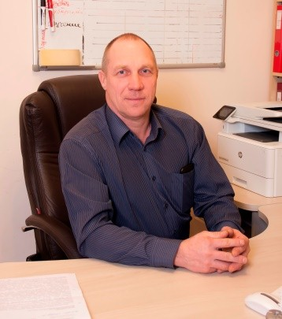
Боловинцев Юрий Владимирович
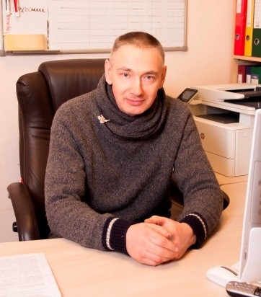
Дегтярук Олег Владимирович
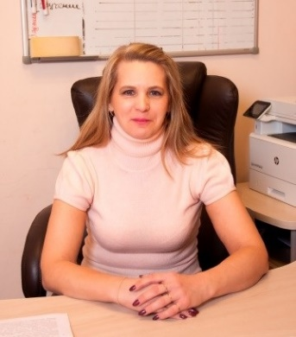
Кошелькова Валентина Петровна
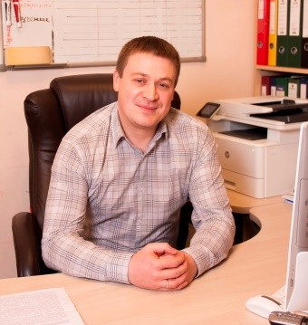
Степанов Сергей Евгеньевич
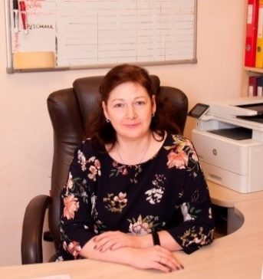
Михайлова Валерия Вячеславовна

Морина Анна Витальевна
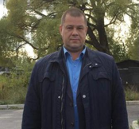
Попов Алексей Александрович
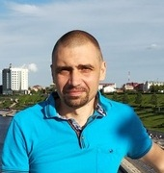
Курбатов Владимир Владимирович

